Министерство образования Республики Беларусь

Учреждение образования «Белорусский государственный университет   
информатики и радиоэлектроники»

Факультет компьютерных систем и сетей

Кафедра информатики

Дисциплина: Операционные системы и системное программирование

Отчёт

к лабораторной работе

на тему

Управление процессами и потоками (Windows). Порождение, завершение, изменение приоритетов процессов и потоков, исследование эффективности

Студент: гр.153504

Пригожий К. А.

Проверил: Гриценко Н.Ю.

Минск 2023

**СОДЕРЖАНИЕ**

1 Цель работы 3

2 Теоретические сведения 4

3 Результат выполнения программы 5

Список использованных источников 7

Приложение А 8

# 1 ЦЕЛЬ РАБОТЫ

Построить многозадачное приложение для синхронизации и обмена данными между потоками с использованием семафоров и мьютексов.

# 2 ТЕОРЕТИЧЕСКИЕ СВЕДЕНИЯ

Мьютекс – это синхронизационный объект, используемый для обеспечения взаимного исключения между потоками в многозадачных приложениях. Мьютексы позволяют только одному потоку одновременно получать доступ к критическому участку кода или ресурсам.

Для создания и управления мьютексами в *Win32* *API* используются функции, такие как *CreateMutex*, *WaitForSingleObject*, *ReleaseMutex*. Мьютексы могут использоваться как внутри одного процесса, так и между разными процессами[1].

Семафор - это синхронизационный объект, который может использоваться для управления доступом нескольких потоков к общим ресурсам. В отличие от мьютекса, семафор может разрешать доступ нескольким потокам одновременно, в зависимости от значения счетчика семафора.

В *Win32* *API* семафоры могут быть созданы с помощью функции *CreateSemaphore*, и потоки могут увеличивать или уменьшать значение счетчика семафора с помощью функций *ReleaseSemaphore* и *WaitForSingleObject.*[2]

*CreateThread* – это функция в *Win32* *API*, используемая для создания нового потока выполнения в текущем процессе. Она принимает указатель на функцию, которая будет выполняться в новом потоке, и аргументы, передаваемые этой функции.

После создания потока его выполнение начинается с указанной функции. *CreateThread* возвращает дескриптор нового потока, который может быть использован для управления и синхронизации потоками, например, с помощью мьютексов или семафоров.[3]

# 3 РЕЗУЛЬТАТ ВЫПОЛНЕНИЯ ПРОГРАММЫ

Реализованная программа имитирует парковочную площадку для машин с 8 местами.

При запуске программы можно увидеть главное окно, на котором есть кнопка «*Park Car*» и поле вывода информации (рисунок 1).

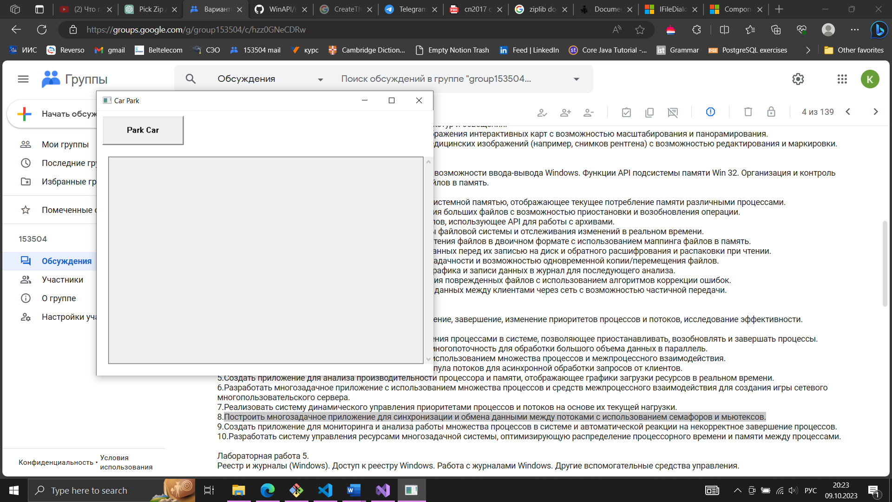

Рисунок 1 – Главное окно приложения

При нажатии на кноку «*Park Car»* на парковочную площадку пытается встать машина и выводится соответствующее сообщение (рисунок 2).

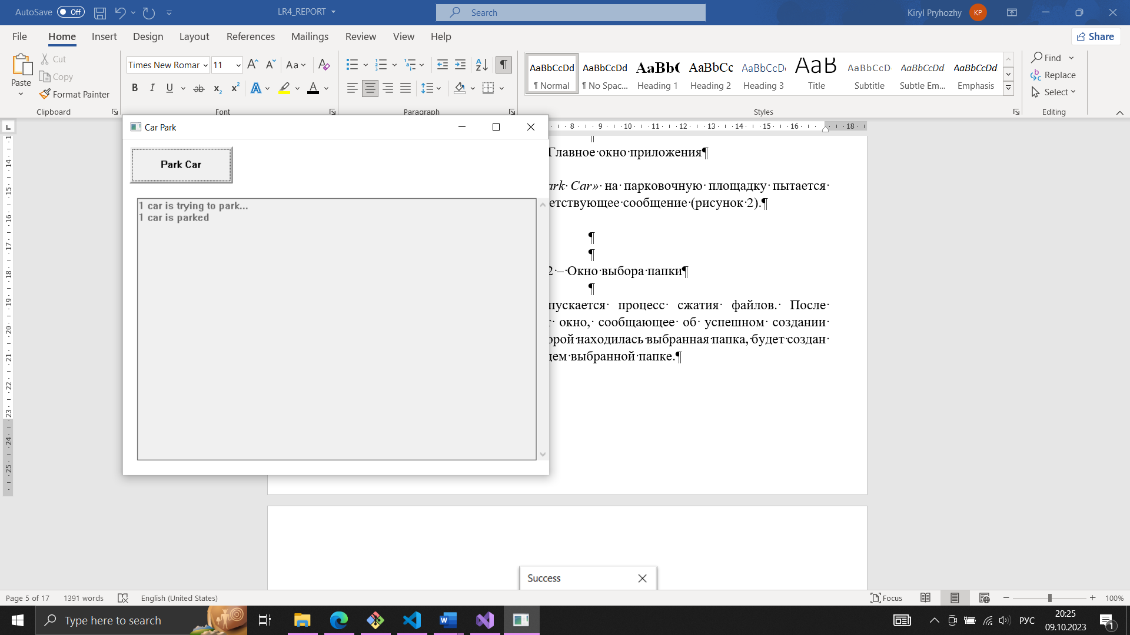

Рисунок 2 – Вывод при попытке припарковаться при наличии свободных мест

По прошествии 5 секунд машина выезжает с парковки и выводится сообщение (рисунок 3)

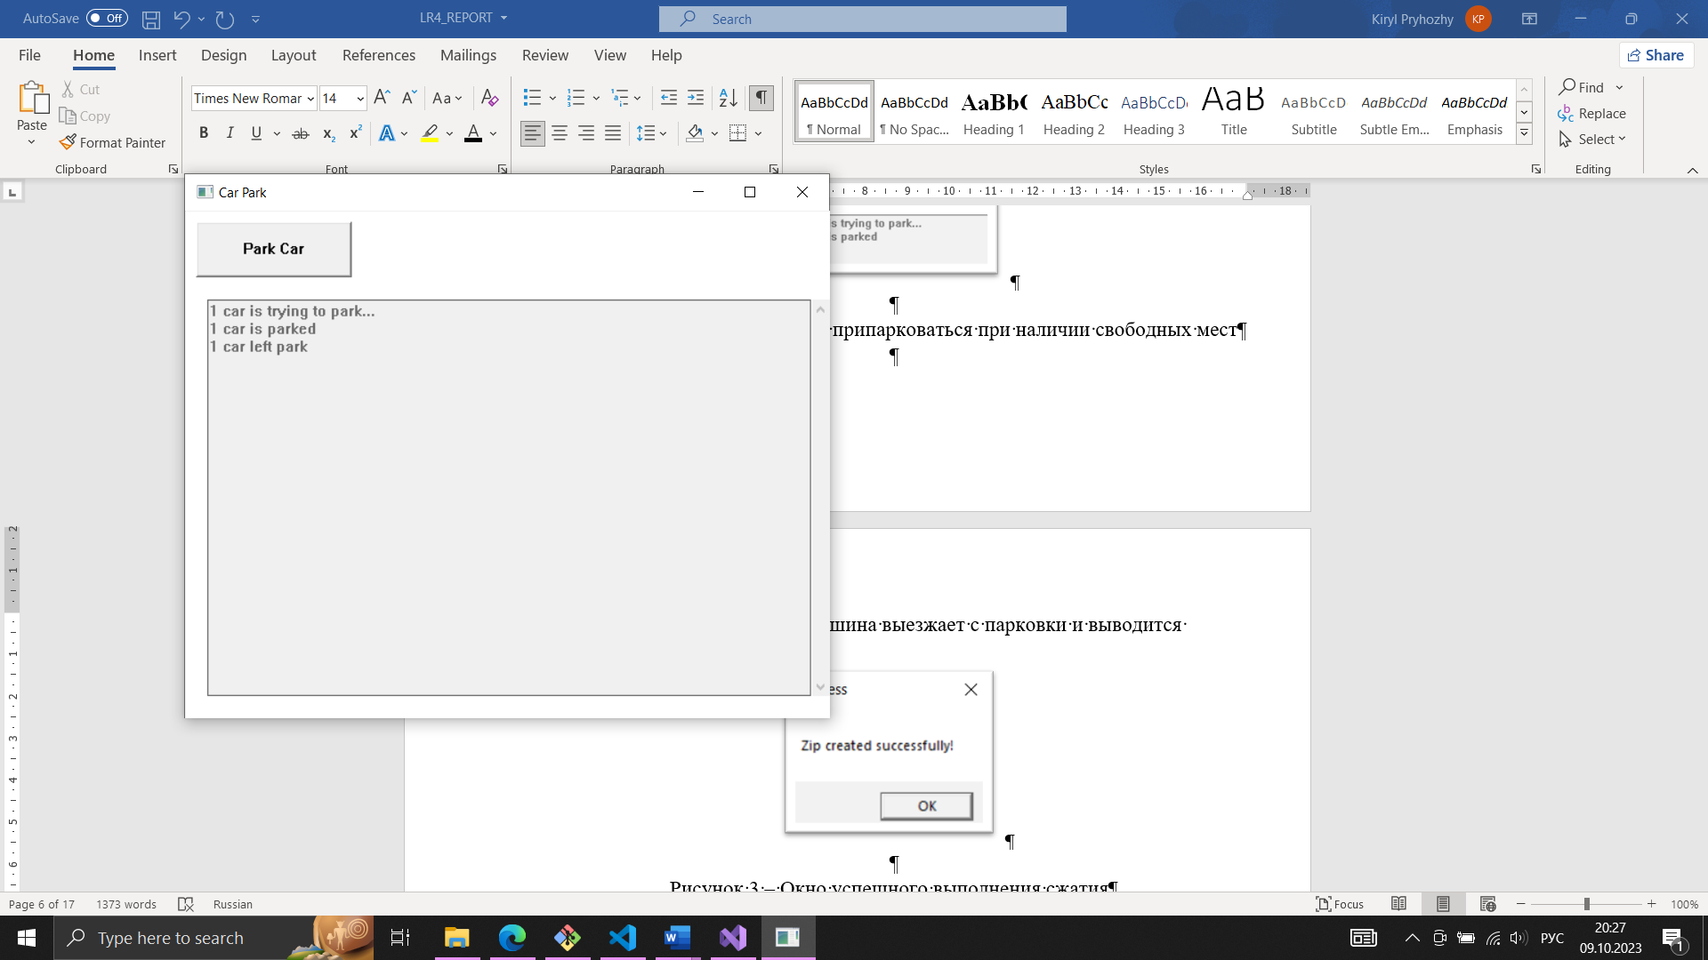

Рисунок 3 – Вывод при выезде машины из парковки

Если в настоящее время нету свободных парковочных мест, то выводится соответствующее сообщение(рисунок 4)*.*

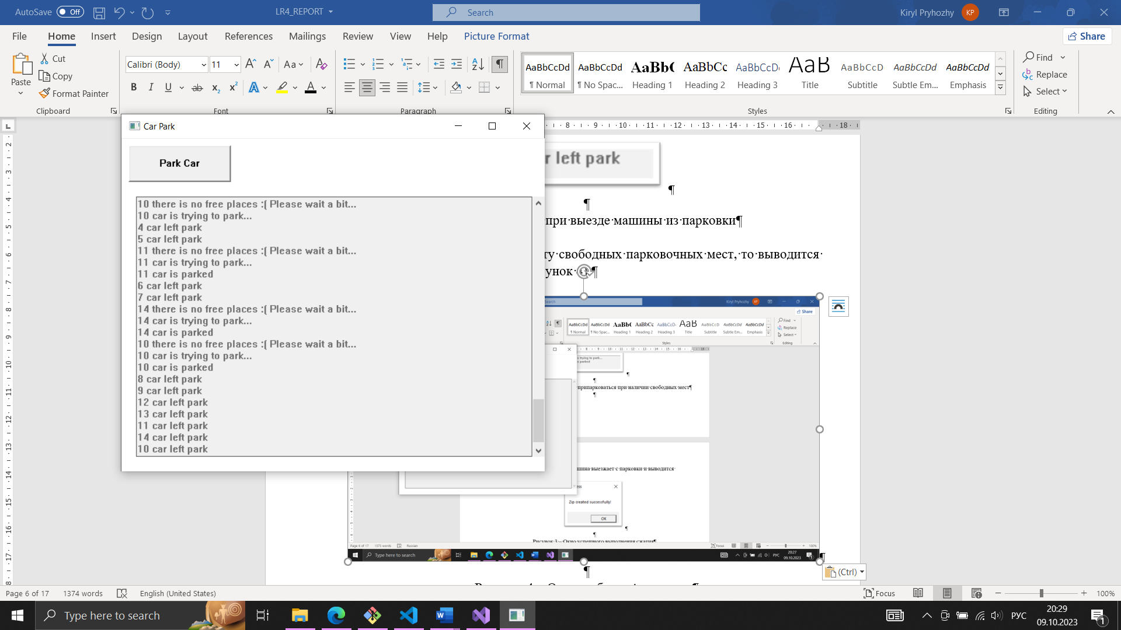

Рисунок 4 – Вывод при недостатке свободных мест

Для синхронизации в парковочных местах был использован семафор со счетчиком 8 и для корректного вывода сообщений использовался мьютекс, который позволял одновременно писать сообщения только одному потоку.

# СПИСОК ИСПОЛЬЗОВАННЫХ ИСТОЧНИКОВ

[1] Using Mutex Objects - Win32 apps | Microsoft Learn [Электронный ресурс]. – Режим доступа: <https://learn.microsoft.com/en-us/windows/win32/sync/using-mutex-objects>

[2] Using Semaphore Objects - Win32 apps | Microsoft Learn [Электронный ресурс]. – Режим доступа: <https://learn.microsoft.com/en-us/windows/win32/sync/using-semaphore-objects>

[3] Creating Threads - Win32 apps | Microsoft Learn [Электронный ресурс]. – Режим доступа: <https://learn.microsoft.com/en-us/windows/win32/procthread/creating-threads>

# ПРИЛОЖЕНИЕ А

**(обязательное)**

**Исходный код программы**

**Файл main.h**

#pragma once

#include <Windows.h>

#include <string>

// constants

const wchar_t APPLICATION_NAME[] = L"Car Park";

const wchar_t MAIN_WINDOW_CLASS_NAME[] = L"MainWindowClassName";

const int MAIN_WINDOW_INITIAL_WIDTH = 600;

const int MAIN_WINDOW_INITIAL_HEIGHT = 500;

const int PARK_PLACES_COUNT = 8;

// buttons params

const int BUTTON_WIDTH = 140;

const int BUTTON_HEIGHT = 50;

// identifiers

#define IDC_PARK_CAR_BUTTON 1

// variables

HWND editControl;

HANDLE semaphore;

HANDLE mutex;

int id = 0;

// functions

DWORD WINAPI ParkCar(LPVOID lpParam);

HWND InstantiateMainWindow(HINSTANCE hInstance);

WNDCLASSEX CreateMainWindowClass(HINSTANCE hInstance);

void PrintMessage(std::string message);

**Файл main.cpp**

#include "main.h"

int WINAPI wWinMain(HINSTANCE hInstance, HINSTANCE, PWSTR szCmdLine, int #include "main.h"

int WINAPI wWinMain(HINSTANCE hInstance, HINSTANCE, PWSTR szCmdLine, int nCmdShow)

{

WNDCLASSEX mainWindowClass = CreateMainWindowClass(hInstance);

if (not RegisterClassEx(&mainWindowClass)) {

MessageBoxA(NULL, "Main window hasn't registered", "Error", MB_OK);

return EXIT_FAILURE;

}

HWND mainWindow = InstantiateMainWindow(hInstance);

HWND archiveButton = CreateWindow(

L"BUTTON", L"Archive",

WS_TABSTOP | WS_VISIBLE | WS_CHILD,

10, 10, BUTTON_WIDTH, BUTTON_HEIGHT,

mainWindow,

(HMENU)IDC_ARCHIVE_BUTTON,

hInstance,

NULL

);

HWND extractButton = CreateWindow(

L"BUTTON", L"Extract",

WS_TABSTOP | WS_VISIBLE | WS_CHILD,

250, 10, BUTTON_WIDTH, BUTTON_HEIGHT,

mainWindow,

(HMENU)IDC_EXTRACT_BUTTON,

hInstance,

NULL

);

ShowWindow(mainWindow, nCmdShow);

UpdateWindow(mainWindow);

MSG message;

while (GetMessage(&message, NULL, 0, 0) > 0)

{

TranslateMessage(&message);

DispatchMessage(&message);

}

return message.wParam;

}

LRESULT CALLBACK WindowProc(HWND hWindow, UINT message, WPARAM wParam, LPARAM lParam)

{

switch (message) {

case WM_COMMAND: {

switch (LOWORD(wParam)) {

case IDC_ARCHIVE_BUTTON: {

bool isPicked = PickFolder();

if (isPicked) {

std::wstring folderPath(selectedFolder);

std::wstring zipFilePath = std::wstring(selectedFolder).append(L".zip");

AddFolderToZip(folderPath.c_str(), zipFilePath.c_str());

MessageBoxA(hWindow, "Zip created successfully!", "Success", MB_OK);

}

break;

}

case IDC_EXTRACT_BUTTON: {

bool isPicked = PickZipToExtract();

if (isPicked) {

std::string outputFolderPath(selectedZip.begin(), selectedZip.end());

size_t dotPos = outputFolderPath.find_last_of(".");

std::string filePath(selectedZip.begin(), selectedZip.end());

if (dotPos != std::string::npos) {

outputFolderPath = outputFolderPath.substr(0, dotPos);

}

ExtractZip(filePath.c_str(), outputFolderPath.c_str());

MessageBoxA(hWindow, "Files extracted successfully!", "Success", MB_OK);

}

break;

}

}

return 0;

}

case WM_CLOSE:

DestroyWindow(hWindow);

return 0;

case WM_DESTROY:

PostQuitMessage(0);

return 0;

default:

return DefWindowProc(hWindow, message, wParam, lParam);

}

}

WNDCLASSEX CreateMainWindowClass(HINSTANCE hInstance)

{

WNDCLASSEX wc{};

wc.cbSize = sizeof(WNDCLASSEX);

wc.lpfnWndProc = WindowProc;

wc.hInstance = hInstance;

wc.hCursor = LoadCursor(NULL, IDC_ARROW);

wc.hbrBackground = (HBRUSH)(COLOR_WINDOW + 1);

wc.hIconSm = LoadIcon(NULL, IDI_APPLICATION);

wc.lpszClassName = MAIN_WINDOW_CLASS_NAME;

return wc;

}

HWND InstantiateMainWindow(HINSTANCE hInstance)

{

return CreateWindowEx(

WS_EX_CLIENTEDGE,

MAIN_WINDOW_CLASS_NAME, APPLICATION_NAME, //APPLICATION_NAME,

WS_OVERLAPPEDWINDOW,

CW_USEDEFAULT, CW_USEDEFAULT, MAIN_WINDOW_INITIAL_WIDTH, MAIN_WINDOW_INITIAL_HEIGHT,

NULL, NULL, hInstance, NULL

);

}

bool PickFolder()

{

HRESULT hr = CoInitialize(NULL);

if (FAILED(hr)) {

return false;

}

IFileOpenDialog* pfd;

hr = CoCreateInstance(CLSID_FileOpenDialog, NULL, CLSCTX_INPROC_SERVER, IID_PPV_ARGS(&pfd));

if (FAILED(hr)) {

CoUninitialize();

return false;

}

SetFileDialogOptions(pfd);

BrowseFolder(pfd);

pfd->Release();

CoUninitialize();

return true;

}

void SetFileDialogOptions(IFileOpenDialog* pfd)

{

DWORD dwOptions;

pfd->GetOptions(&dwOptions);

pfd->SetOptions(dwOptions | FOS_PICKFOLDERS);

}

void BrowseFolder(IFileOpenDialog* pfd)

{

HRESULT hr = pfd->Show(NULL);

if (FAILED(hr))

return;

IShellItem* result;

hr = pfd->GetResult(&result);

if (FAILED(hr))

return;

PWSTR selectedFolderPath;

hr = result->GetDisplayName(SIGDN_DESKTOPABSOLUTEPARSING, &selectedFolderPath);

if (FAILED(hr))

return;

OutputDebugString(selectedFolderPath);

selectedFolder = selectedFolderPath;

}

void AddFileToZip(const wchar_t* zipFileName, const wchar_t* sourceFileName)

{

struct zip* archive;

struct zip_source* source;

archive = zip_open(WcharToString(zipFileName).c_str(), ZIP_CREATE, NULL);

if (archive == NULL) {

perror("Failed to open zip archive");

return;

}

source = zip_source_file(archive, WcharToString(sourceFileName).c_str(), 0, 0);

if (source == NULL) {

perror("Failed to create zip source from file");

zip_close(archive);

return;

}

std::wstring filePath = sourceFileName;

size_t found = filePath.find(selectedFolder + L"\\");

if (found != std::wstring::npos) {

filePath.erase(found, selectedFolder.length() + 1);

}

if (zip_file_add(archive, WcharToString(filePath.c_str()).c_str(), source, 0) < 0) {

perror("Failed to add file to zip archive");

zip_source_free(source);

zip_close(archive);

return;

}

zip_close(archive);

}

void AddFolderToZip(const wchar_t* folderPath, const wchar_t* zipFileName) {

WIN32_FIND_DATA findFileData;

wchar_t searchPattern[MAX_PATH];

swprintf(searchPattern, sizeof(searchPattern) / sizeof(searchPattern[0]), L"%s\\*", folderPath);

HANDLE hFind = FindFirstFile(searchPattern, &findFileData);

if (hFind != INVALID_HANDLE_VALUE) {

do {

if (!(findFileData.dwFileAttributes & FILE_ATTRIBUTE_DIRECTORY)) {

wchar_t filePath[MAX_PATH];

swprintf(filePath, sizeof(filePath) / sizeof(filePath[0]), L"%s\\%s", folderPath, findFileData.cFileName);

AddFileToZip(zipFileName, filePath);

}

else if (wcscmp(findFileData.cFileName, L".") != 0 && wcscmp(findFileData.cFileName, L"..") != 0) {

wchar_t subFolderPath[MAX_PATH];

swprintf(subFolderPath, sizeof(subFolderPath) / sizeof(subFolderPath[0]), L"%s\\%s", folderPath, findFileData.cFileName);

AddFolderToZip(subFolderPath, zipFileName);

}

} while (FindNextFile(hFind, &findFileData) != 0);

FindClose(hFind);

}

}

void ExtractZip(const char* zipFileName, const char* outputFolder) {

struct zip* archive;

archive = zip_open(zipFileName, ZIP_RDONLY, NULL);

if (!archive) {

return;

}

int numEntries = zip_get_num_entries(archive, 0);

if (numEntries < 0) {

zip_close(archive);

return;

}

for (int i = 0; i < numEntries; i++) {

struct zip_stat entryStat;

if (zip_stat_index(archive, i, 0, &entryStat) == 0) {

std::string entryName(entryStat.name);

std::string outputPath;

if (entryName.find("\\") == 0) {

outputPath = std::string(outputFolder) + entryStat.name;

}

else {

outputPath = std::string(outputFolder) + '\\' + entryStat.name;

}

// Ensure the directory exists

size_t lastSlashPos = outputPath.find_last_of("\\");

if (lastSlashPos != std::string::npos) {

std::string dirPath = outputPath.substr(0, lastSlashPos);

SHCreateDirectoryExA(NULL, dirPath.c_str(), NULL);

}

zip_file* zipFile = zip_fopen_index(archive, i, 0);

if (zipFile) {

FILE* outputFile;

if (fopen_s(&outputFile, outputPath.c_str(), "wb") == 0) {

char buffer[1024];

int bytesRead;

while ((bytesRead = zip_fread(zipFile, buffer, sizeof(buffer))) > 0) {

fwrite(buffer, 1, bytesRead, outputFile);

}

fclose(outputFile);

}

zip_fclose(zipFile);

}

else if (entryStat.name[strlen(entryStat.name) - 1] == '\\') {

// This entry is a directory

CreateDirectoryA(outputPath.c_str(), NULL);

}

}

}

zip_close(archive);

}

bool PickZipToExtract()

{

HRESULT hr = CoInitializeEx(NULL, COINIT_APARTMENTTHREADED | COINIT_DISABLE_OLE1DDE);

if (FAILED(hr)) {

MessageBox(NULL, L"COM Initialization Failed", L"Error", MB_ICONERROR);

return false;

}

IFileDialog* pFileDialog = nullptr;

hr = CoCreateInstance(CLSID_FileOpenDialog, NULL, CLSCTX_INPROC_SERVER, IID_PPV_ARGS(&pFileDialog));

if (FAILED(hr)) {

MessageBox(NULL, L"Failed to create File Open Dialog", L"Error", MB_ICONERROR);

CoUninitialize();

return false;

}

COMDLG_FILTERSPEC fileTypes[] = { L"Zip Archives", L"*.zip" };

pFileDialog->SetFileTypes(ARRAYSIZE(fileTypes), fileTypes);

hr = pFileDialog->Show(NULL);

if (SUCCEEDED(hr)) {

IShellItem* pItem;

hr = pFileDialog->GetResult(&pItem);

if (SUCCEEDED(hr)) {

PWSTR filePath;

hr = pItem->GetDisplayName(SIGDN_FILESYSPATH, &filePath);

if (SUCCEEDED(hr)) {

std::wstring selectedFilePath(filePath);

selectedZip = selectedFilePath;

CoTaskMemFree(filePath);

}

pItem->Release();

}

}

pFileDialog->Release();

CoUninitialize();

if (FAILED(hr)) {

MessageBox(NULL, L"File Dialog Operation Failed", L"Error", MB_ICONERROR);

return false;

}

return true;

}

std::string WcharToString(const wchar_t* data)

{

std::wstring wideString(data);

return std::string(wideString.begin(), wideString.end());

}